МІНІСТЕРСТВО ОСВІТИ І НАУКИ УКРАЇНИ

«КИЇВСЬКИЙ ПОЛІТЕХНІЧНИЙ ІНСТИТУТ імені ІГОРЯ СІКОРСЬКОГО»

ФАКУЛЬТЕТ ІНФОРМАТИКИ ТА ОБЧИСЛЮВАЛЬНОЇ ТЕХНІКИ

Кафедра інформатики та програмної інженерії

**Звіт**

З лабораторної роботи № 1 з дисципліни

«Мікропроцесорні технології інтернету речей»

«**Ознайомлення з програмою Proteus. Бібліотека HAL Налаштування периферії за допомогою Cube MX. Апаратний ШІМ**»

| **Виконав(ла)** | *ІП-13 Бабіч Денис* |  |  |
| --- | --- | --- | --- |
|  | (шифр, прізвище, ім'я, по батькові) |  |  |

| **Перевірив(ла)** | *Стельмах О. П.* |  |  |
| --- | --- | --- | --- |
|  | (посада, прізвище, ім'я, по батькові) |  |  |

Київ 2025

# ОСНОВНА ЧАСТИНА

**Мета роботи**: Симуляція роботи мікропроцесора в програмі Proteus. Генерація коду за допомогою програми Cube MX. Реалізація ШІМ. Створення і компіляція робочої програми на мові програмування С++.

**Завдання**:

N = 3

N1 = N – 1 = 3 - 1 = 2

T1 = Т / 10 = 3 / 10 = 0.3

Щоб отримати 60

1. Налаштувати тактову частоту мікроконтроллера (HCLK) на N mhz
2. Підключити 10 світлодіодів та 2 кнопки до будь яких вільних пінів.
3. Якщо перша кнопка натиснута, то «активні» перші 5 світлодіодів, якщо ні то з 6-10

Щоб отримати 85

1. Виконати всі завдання з «Щоб отримати 60»
2. Змінювати сигнали з 0 на 1 та з 1 на 0 на «активних» світлодіодах, за допомогою будь якого таймеру з швидкістю T1 разів за секунду

Щоб отримати 100

1. Виконати всі завдання з «Щоб отримати 85»
2. Підключити віртуальний осцилограф та перевірити правильність виконання попереднього завдання
3. Налаштувати апаратний ШІМ на будь якому таймері та каналі використовуючи звичайний та комплементарний виводи

**Виконання:**

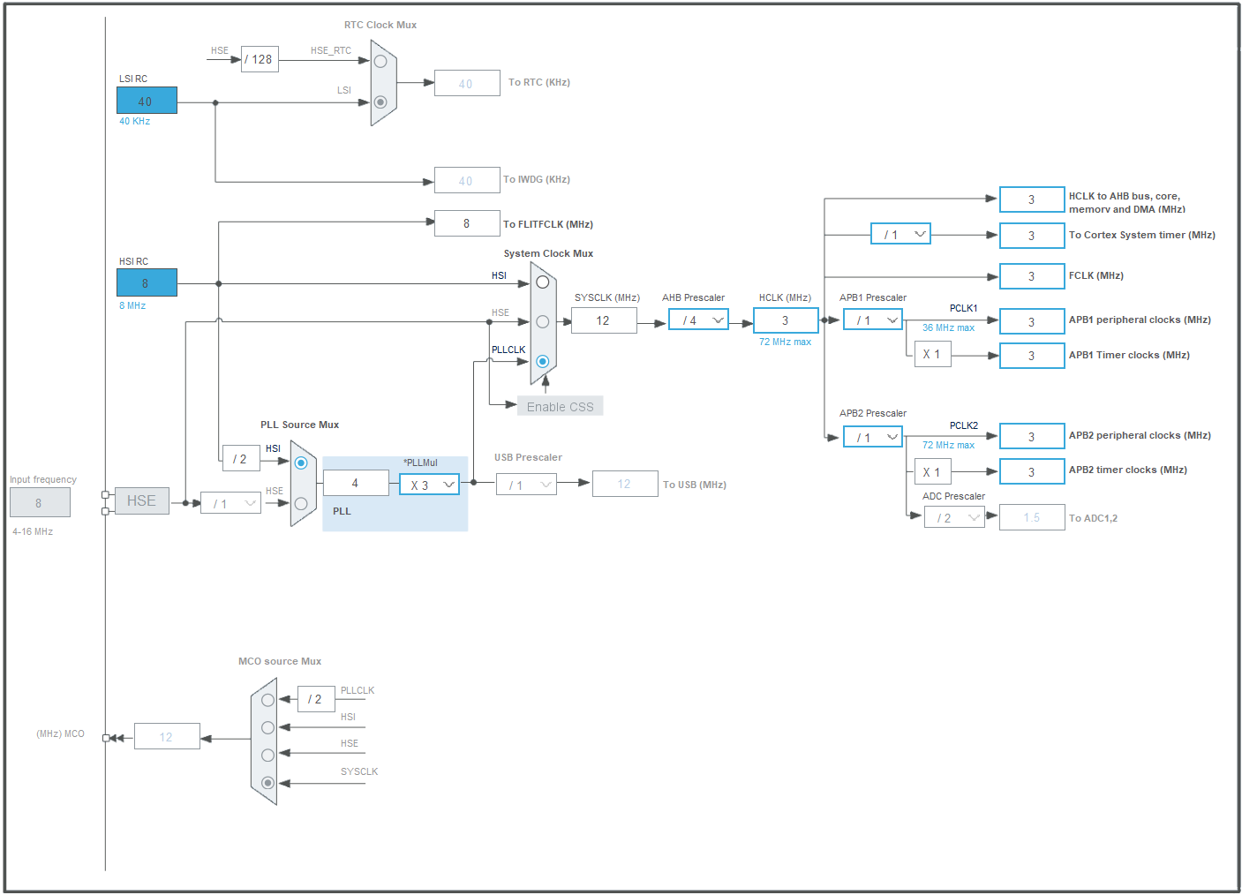

Рисунок 1.1 – Налаштування тактової частоти (HCLK) мікроконтролера у відповідності до варіанту

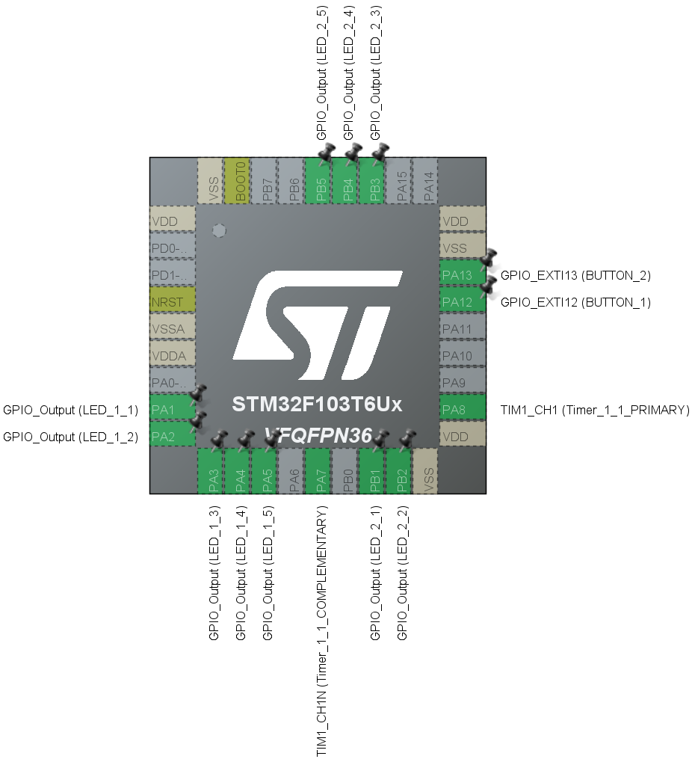

Рисунок 1.2 – Результат налаштування мікроконтролера

Для кнопки використовується GPIO_EXTI (External Interrupt) з метою реалізації механізму зовнішнього переривання при зміні стану піну, що дозволяє контролеру ефективно працювати у звичайному режимі та переходити до обробки вводу від користувача тільки у випадку необхідності.

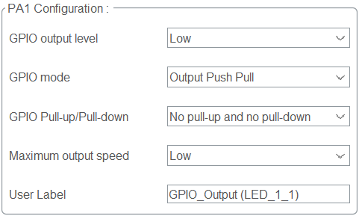

Рисунок 1.3 – Приклад конфігурації піну зі світлодіодом

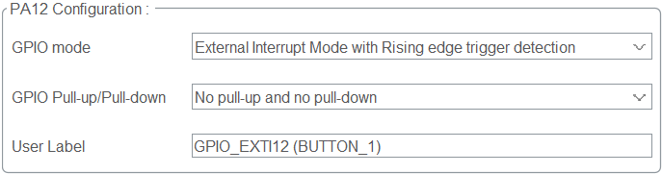

Рисунок 1.4 – Приклад конфігурації піну з кнопкою

Для реалізації перемикання світлодіодів з частотою 0.3 Hz за секунду розраховується частота та період таймеру:

$T_{toggle}=\frac{1}{f_{target}}=\frac{1}{0.3}≈3.3 с$

$f_{timer}=\frac{f_{HCLK}}{PSC (prescaler) + 1}=\frac{3⋅{10}^{6}}{2999 + 1}=1⋅{10}^{3} Hz$

$ARR (Auto Reload Registry)=f_{timer}⋅T_{toggle}-1=3299$

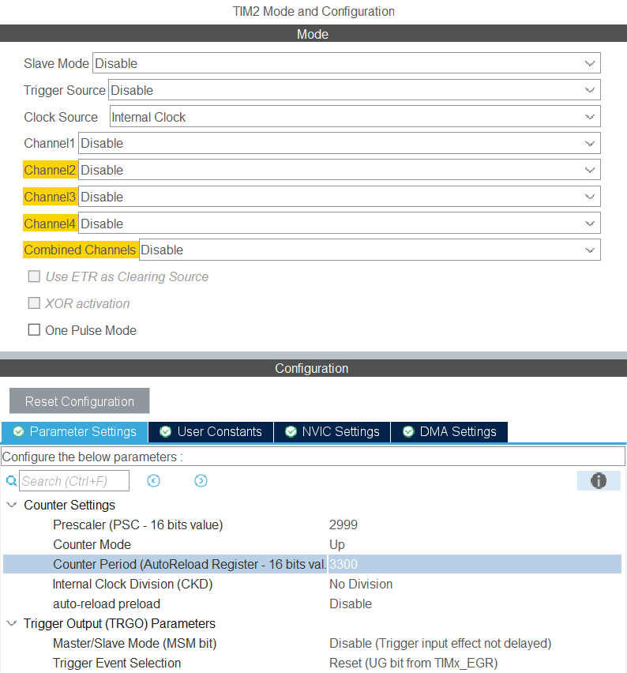

Рисунок 1.5 – Конфігурація таймеру TIM2

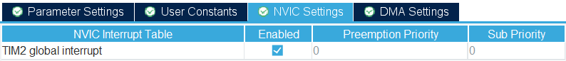

Рисунок 1.6 – Конфігурація керуючого блоку переривань для таймеру TIM2

Для реалізації PWM (широтно-імпульсної модуляції) з робочим циклом у 50% величини розраховуються наступним чином:

$f_{timer}=\frac{f_{HCLK}}{PSC + 1}=\frac{3⋅{10}^{6}}{2 + 1}=1⋅{10}^{6} Hz$

$ARR=\frac{f_{timer}}{f_{PWM} }=\frac{1⋅{10}^{6}}{1⋅{10}^{3} }-1=999$

$Pulse=Arr⋅\frac{Duty}{100}=999⋅\frac{50}{100 }=500$

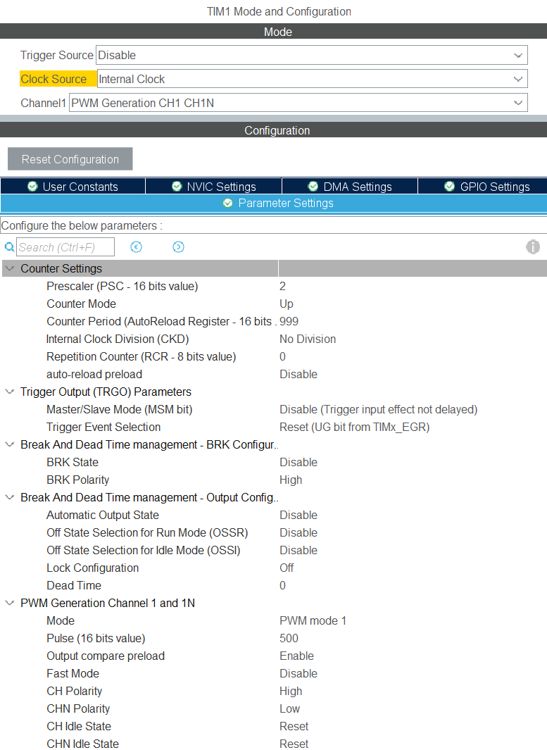

Рисунок 1.7 – Конфігурація таймеру TIM1

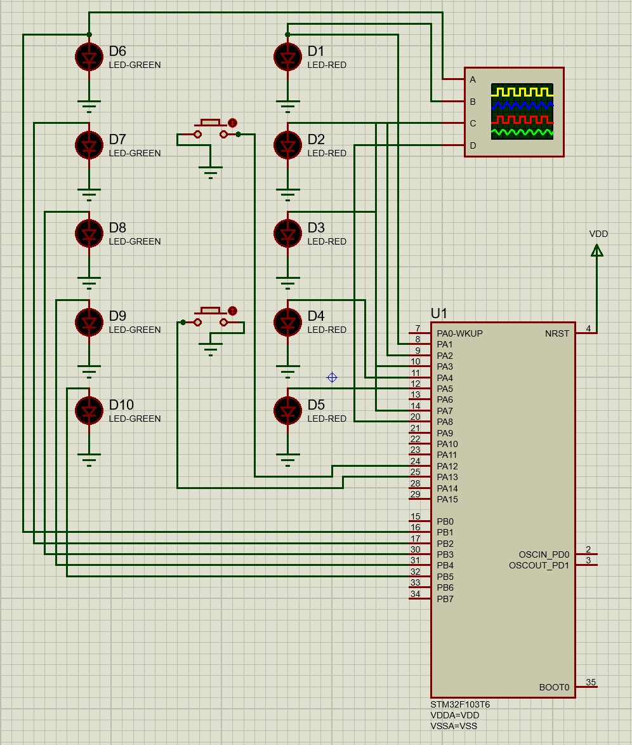

Рисунок 1.8 – Отримана схема в Proteus

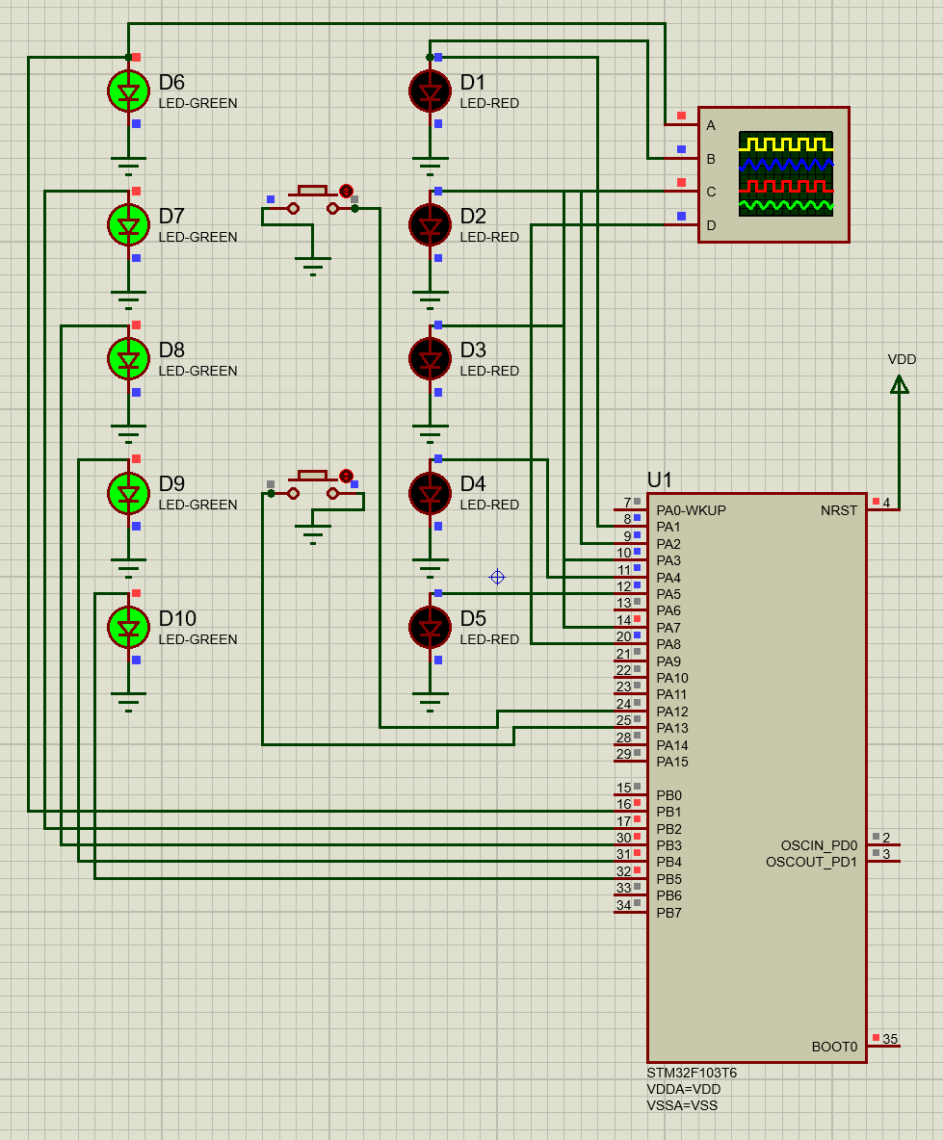

Рисунок 1.9 – Демонстрація роботи схеми

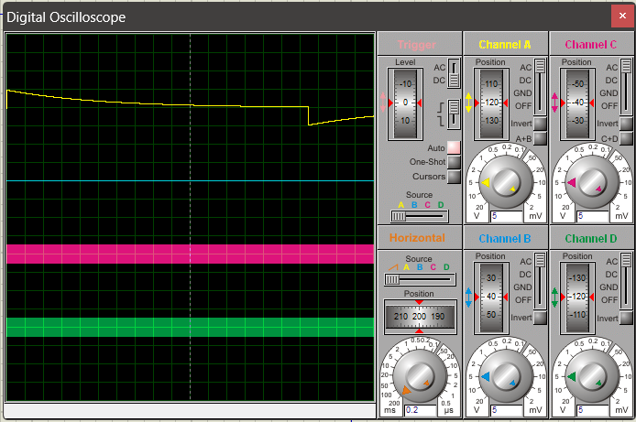

Рисунок 1.10 – Демонстрація роботи таймеру TIM2 на каналі А

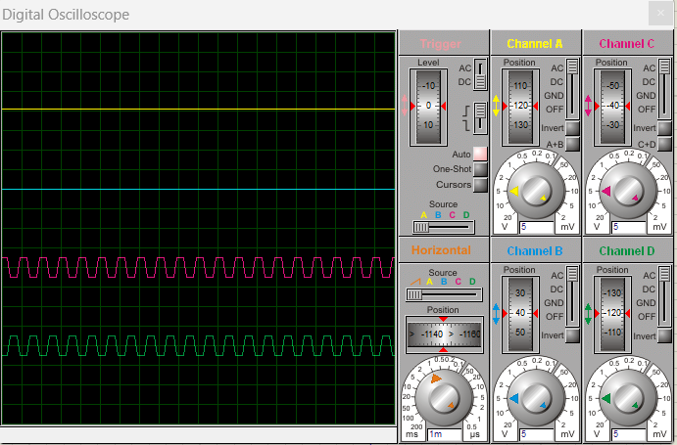

Рисунок 1.11 – Демонстрація роботи TIM1 PWM на каналах C та D

# ВИСНОВКИ

У цій лабораторній роботі було реалізовано налаштування мікроконтролера для управління світлодіодами та кнопками, а також реалізація функцій, пов'язаних із таймерами та широтно-імпульсною модуляцією (ШІМ). Спочатку було налаштовано тактову частоту мікроконтролера, що дозволило забезпечити потрібні умови для роботи системи.

У першій частині роботи за допомогою переривань було реалізовано функціонування двох кнопок, що дозволяють змінювати активність групи світлодіодів. При натисканні першої кнопки активуються світлодіоди 1-5, а при відсутності натискання – світлодіоди 6-10.

У другій частині роботи було реалізовано зміну стану світлодіодів з частотою 0,3 Гц, використовуючи таймер. Розрахунки періоду та частоти таймера, а також налаштування параметрів дозволили отримати потрібний результат.

У фінальній частині роботи була налаштована широтно-імпульсна модуляція (ШІМ) для управління яскравістю світлодіодів, із робочим циклом 50%. Була проведена конфігурація таймерів для роботи з ШІМ, що дозволило досягти стабільного результату.

Робота була реалізована у середовищі Proteus, що дозволило візуалізувати схему та продемонструвати роботу системи в реальному часі. В результаті виконання роботи були отримані практичні навички в налаштуванні мікроконтролерів, роботі з таймерами, перериваннями та ШІМ, що є важливими для подальшого освоєння програмування вбудованих систем.